Weiterentwicklung der Bildungsstandards in der Sekundarstufe I
in den Naturwissenschaften

Illustrierende Lernaufgabe für das Fach Chemie

Kurzbeschreibung
Arbeiten wie Mendelejew – Vorhersage bestimmter Eigenschaften am Beispiel der Halogene
Diese Aufgabe wurde von Fachexpertinnen und Fachexperten der Länder, überwiegend Lehrkräften, entwickelt. Die Aufgabenentwicklungsgruppe wurde von Wissenschaftlerinnen und Wissenschaftlern der Fachdidaktik Chemie beraten. Das Institut zur Qualitätsentwicklung im Bildungswesen hat den Prozess koordiniert.
Zusammenfassung:
Am Beispiel der Halogene erfahren die Lernenden die Bedeutung des Periodensystems der Elemente im Hinblick auf die Vorhersage bestimmter Eigenschaften. Dabei steht die Recherche von Daten und das Erkennen von Tendenzen im Vordergrund.
Kompetenzbereiche und  relevante Standards | Sachkompetenz  Die Lernenden …  S 1.1 unterscheiden zwischen Reinstoffen und Stoffgemischen sowie Elementen und Verbindungen.  S 1.2 kennen und nutzen Ordnungssysteme für Stoffe.  S 1.3 nutzen Stoffeigenschaften, um Stoffe zu klassifizieren und identifizieren.  Erkenntnisgewinnungskompetenz  Die Lernenden …  E 1.5 beschreiben in erhobenen oder rechechierten Daten Trends, Strukturen und Zusammenhänge, erklären diese und ziehen geeignete Schlussfolgerungen – auch unter Nutzung digitaler Werkzeuge.  Kommunikationskompetenz  Die Lernenden …  K 1.1 recherchieren zu chemischen Sachverhalten in unterschiedlichen, auch digitalen, Quellen.  K 1.3 wählen mit Blick auf die Fragestellung relevante Informationen aus.  K 2.1 stellen Zusammenhänge zwischen Alltagsphänomenen und chemischen Sachverhalten her.  K 3.1 dokumentieren und präsentieren den Verlauf und die Ergebnisse ihrer fachlichen Arbeit, Überlegung oder Recherche adressatenbezogen auch unter Nutzung digitaler Werkzeuge.
Basiskonzepte | Konzept vom Aufbau und von den Eigenschaften der Stoffe und ihrer Teilchen
konkrete Inhalte | - Gruppe der Halogene  - Aussagekraft des PSE
Materialien | M 1 – Rechercheauftrag Element B  M 2 – Rechercheauftrag Element C  M 3 – Rechercheauftrag Element D  M 4 – Tabelle für die Ergebnissicherung
Abschluss | Mittlerer Schulabschluss (MSA)
Jahrgangsstufe | 1. bis 2. Lernjahr
Lernvoraussetzungen | - Stoffeigenschaften  - Aufbau der Atome in einem differenzierten Atommodell  - Ordnungsprinzip des Periodensystems
Bearbeitungszeit | ca. 60 Minuten
Hilfsmittel | Für die Teilaufgaben 1 und 3: PSE, Chemiebuch, digitales Endgerät
Differenzierungsmöglichkeit | Teilaufgabe 1:  - Links zu Internetseiten für die Recherche (D 1)  - Informationstexte der Elemente B, C und D (D 2–4)  Teilaufgabe 2: Tipp-Karten zur Unterstützung (D 5)  Teilaufgabe 3: Informationstext des Elements A (D 6)
fachpraktischer Anteil | ja ☐ nein ☒

Aufgabe
Endlich hat alles seinen Platz – Mendelejew und Meyer bringen Ordnung in die Vielfalt der Elemente
So oder so ähnlich hätte 1869 eine Schlagzeile in der Zeitung lauten können. Unabhängig voneinander hatten die beiden Wissenschaftler Dimitri Mendelejew und Lothar Meyer die damals bekannten Elemente nach ihrer Atommasse sortiert und sie entsprechend ihrer Eigenschaften tabellarisch angeordnet.
Doch bereits Mendelejew erkannte, dass es noch weitere, bis dahin noch nicht entdeckte Elemente geben musste. Für diese hat er in seiner Anordnung Lücken gelassen, sodass er sie später noch nachtragen konnte. Mithilfe seines Systems hat er versucht, ausgewählte Eigenschaften dieser vermuteten Elemente vorherzusagen. Und tatsächlich konnten einige seiner Vermutungen später durch andere Forschende verifiziert werden.

Teilaufgabe 1
Bearbeite den dir zugewiesenen Rechercheauftrag (Material 1–3).

Teilaufgabe 2
Betrachtet euer Ergebnis in der 3er-Gruppe. Stellt ausgehend von diesem Vermutungen zu den verschiedenen Aspekten für das fehlende Element auf und haltet diese ebenfalls in der Tabelle fest.
Hinweis: Zu dieser Teilaufgabe steht euch eine Tipp-Karte zur Verfügung. Holt sie euch vorne ab, wenn ihr nicht weiterkommt.
Wenn ihr mit dieser Teilaufgabe fertig seid, gleicht den Hinweis auf der Tipp-Karte mit eurer Vorgehensweise ab und überlegt gemeinsam in eurer Gruppe, ob ihr noch etwas ergänzen könnt.

Teilaufgabe 3
3.1 Recherchiert die Informationen zu den verschiedenen Aspekten für das Element A und tragt diese in eure Tabelle (Material 4) ein.
3.2 Vergleicht die recherchierten Informationen mit euren Vermutungen und diskutiert innerhalb eurer Gruppe, inwieweit sich eure Vermutungen bestätigen lassen.
3.3 Diskutiert im Plenum die Möglichkeiten zur Vorhersage von Aspekten unbekannter Elemente ausgehend von den Informationen zu benachbarten Elementen.

Material für Lernende
Material 1
Rechercheauftrag Element B
Bei deinem Element handelt es sich um Chlor. Recherchiere Informationen zu diesem Element. Trage deine Ergebnisse in eure Gruppentabelle ein. Diese findest du in der Cloud / gemeinsamen Ablage.
Material 2
Rechercheauftrag Element C
Bei deinem Element handelt es sich um Brom. Recherchiere Informationen zu diesem Element. Trage deine Ergebnisse in eure Gruppentabelle ein. Diese findest du in der Cloud / gemeinsamen Ablage.
Material 3
Rechercheauftrag Element D
Bei deinem Element handelt es sich um Iod. Recherchiere Informationen zu diesem Element. Trage deine Ergebnisse in eure Gruppentabelle ein. Diese findest du in der Cloud / gemeinsamen Ablage.
Material 4
 | A  (Vermutung) | A  (Recherche) | B | C | D
Elementname
Elementsymbol
Atommasse in u
Entdecker
Farbe
Aggregatzustand
(bei 20 °C und Normaldruck)
Schmelztemperatur
Siedetemperatur
Dichte (bei 20 °C und Normaldruck)
Reaktion mit Wasserstoff und unedlen Metallen
Tendenz
Verwendung

Differenzierungsmaterialien
Differenzierungsmaterial 1
Mögliche Internetseiten für die Internetrecherche
https://www.chemie.de/lexikon/Chlor.html
https://www.chemie.de/lexikon/Brom.html
https://www.chemie.de/lexikon/Iod.html
https://www.chemie.de/lexikon/Fluor.html
https://www.seilnacht.com/Lexikon/17Chlor.htm
https://www.seilnacht.com/Lexikon/35Brom.htm
https://www.seilnacht.com/Lexikon/53Iod.htm
https://www.seilnacht.com/Lexikon/09Fluor.htm
Differenzierungsmaterial 2
Element B
Mein Name ist Chlor und in chemischen Formeln und Gleichungen werde ich durch das Symbol „Cl“ dargestellt. Meine Atommasse beträgt 35,45 u. Wenn du mich bei den üblichen Temperaturen (ca. 20 °C) und Normaldruck im Chemieraum treffen solltest, wirst du mich als gelbgrünes Gas kennenlernen. Innerhalb meiner Gruppe stehe ich an der zweithöchsten Stelle. Gegenüber Wasserstoff und den unedlen Metallen zeige ich ein sehr heftiges Reaktionsverhalten. Wenn du mich im festen Aggregatzustand finden möchtest, musst du die Temperatur deutlich herabsenken. Unter Normaldruck beginne ich bereits bei −101 °C zu schmelzen. Aber auch als Flüssigkeit findest du mich bei diesen Bedingungen nur bei tiefen Temperaturen. Meine Siedetemperatur liegt dann bei −34 °C. Meine Dichte beträgt 0,0032 g/cm³. In meiner elementaren Form bin ich für den Menschen sehr giftig. In einer bestimmten Form bin ich ein wichtiger Bestandteil der Salzsäure, aber auch von Kochsalz. Bestimmte Verbindungen von mir findet man in Bleichmitteln, aber auch in Reinigungsmitteln. Leitungswasser wird häufig mit meiner Hilfe keimfrei gemacht. Meinen typischen Geruch hast du bestimmt schon einmal im Schwimmbad wahrgenommen. Mein Name leitet sich vom lateinischen Begriff für „grün“ ab, welchen ich aufgrund meiner Farbe erhalten habe. Als mein Entdecker gilt der deutsch-schwedische Apotheker und Chemiker Carl Wilhelm Scheele (1774).
Differenzierungsmaterial 3
Element C
Mein Name ist Brom und in chemischen Formeln und Gleichungen werde ich durch das Symbol „Br“ dargestellt. Meine Atommasse beträgt 79,90 u. Wenn du mich bei den üblichen Temperaturen (ca. 20 °C) und Normaldruck im Chemieraum treffen solltest, wirst du mich als rotbraune Flüssigkeit kennenlernen. Innerhalb meiner Gruppe stehe ich an der dritthöchsten Stelle. Gegenüber Wasserstoff und den unedlen Metallen zeige ich ein heftiges Reaktionsverhalten. Wenn du mich im festen Aggregatzustand finden möchtest, musst du die Temperatur etwas herabsenken. Unter Normaldruck beginne ich bereits bei −7 °C zu schmelzen. Möchtest du mich als Gas kennenlernen, musst du bei diesen Bedingungen die Temperatur auf mindestens 59 °C erhöhen. An dieser Stelle befindet sich meine Siedetemperatur. Meine Dichte beträgt 3,12 g/cm³. In meiner elementaren Form bin ich für den Menschen sehr giftig. Als Bromid werde ich aber für die Bildung eines bestimmten Enzyms im Körper benötigt. In der Natur komme ich in einer bestimmten Form lediglich in bestimmten Salzen vor. Der größte Teil von mir befindet sich gelöst in den Weltmeeren. Heute werde ich bei der Herstellung von Schädlingsbekämpfungsmitteln, Farbstoffen und Arzneimitteln verwendet. Aber auch in der Fotoindustrie werde ich gebraucht. Mein Name leitet sich von dem lateinischen Begriff für „übelriechend, stinkend“ ab. Diesen habe ich erhalten, da meine Dämpfe giftig und übelriechend sind. Als mein Entdecker gilt der französische Chemiker Antoine-Jérôme Balard (1826).
Differenzierungsmaterial 4
Element D
Mein Name ist Iod und in chemischen Formeln und Gleichungen werde ich durch das Symbol „I“ dargestellt. Meine Atommasse beträgt 126,90 u. Wenn du mich bei den üblichen Temperaturen (ca. 20 °C) und Normaldruck im Chemieraum treffen solltest, wirst du mich als blauschwarzen Feststoff kennen lernen. Innerhalb meiner Gruppe stehe in an der vierten Stelle von oben aus betrachtet. Gegenüber Wasserstoff und den unedlen Metallen zeige ich ein mäßig heftiges Reaktionsverhalten. Wenn du mich im flüssigen Aggregatzustand finden möchtest, musst du bei Normaldruck die Temperatur auf etwa 114 °C erhöhen. An dieser Stelle befindet sich meine Schmelztemperatur. Erhöhst du die Temperatur bei diesen Bedingungen weiter auf 185 °C, so kannst du mich sogar im gasförmigen Zustand antreffen. Bei dieser Temperatur befindet sich meine Siedetemperatur. Meistens lässt sich allerdings beobachten, dass ich bereits bei niedrigeren Temperaturen direkt vom festen in den gasförmigen Zustand übergehe (Sublimation). Meine Dichte beträgt 4,93 g/cm³. In meiner elementaren Form bin ich für den Menschen gesundheitsschädlich. Ich werde aus bestimmten Meeresalgen oder aus Sedimenten eingetrockneter Seen gewonnen. Innerhalb der menschlichen Ernährung bin ich ein wichtiges Spurenelement, weshalb man bestimmte Verbindungen von mir häufig Speisesalzen zugibt. Unter anderem werde ich für die Bildung des Schilddrüsenhormons benötigt. Mein Name leitet sich von dem lateinischen Begriff für „veilchenfarbig“ ab. Diesen habe ich erhalten, da meine Dämpfe, die beim Erhitzen freigesetzt werden, violett sind. Als mein Entdecker gilt der Franzose Bernard Courtois (1811).
Differenzierungsmaterial 5
TIPP-Karte 2
Versuche die entsprechenden Werte für das Element A grafisch zu bestimmen.
TIPP-Karte 1
Übertrage die Werte aus der Tabelle für die Schmelztemperatur, Siedetemperatur und Dichte in ein Tabellenkalkulationsprogramm und stelle sie grafisch dar.

Differenzierungsmaterial 6
Element A
Mein Name ist Fluor und in chemischen Formeln und Gleichungen werde ich durch das Symbol „F“ dargestellt. Meine Atommasse beträgt 19 u. Wenn du mich bei den üblichen Temperaturen (ca. 20 °C) im Chemieraum treffen solltest, würdest du mich als schwach gelbliches Gas kennenlernen. Innerhalb meiner Gruppe stehe ich an der obersten Stelle. Gegenüber Wasserstoff und den unedlen Metallen zeige ich ein äußerst heftiges Reaktionsverhalten. Wenn du mich im festen Aggregatzustand finden möchtest, musst du bei Normaldruck die Temperatur deutlich herabsenken. Bei −200 °C beginne ich bei diesen Bedingungen zu schmelzen. Aber auch als Flüssigkeit findest du mich nur bei tiefen Temperaturen. Meine Siedetemperatur liegt bei −188 °C. Meine Dichte beträgt 0,0017 g/cm³. In meiner elementaren Form bin ich für den Menschen sehr giftig. Als Bestandteil von Salzen bin ich aber unter anderem für einen stabilen Zahnaufbau durchaus notwendig. Das Auftreten von Karies kann durch mich verzögert oder sogar verhindert werden. Aus diesem Grund findet man meine Salze unter anderem in Zahnpasta. Als mein Entdecker gilt der Franzose Henri Moissan (1886).

Hinweise zur Durchführung

Zielsetzung
In dieser Lernaufgabe setzen sich die Lernenden mit der Elementfamilie der Halogene auseinander. Der Einstieg kann über die Schlagzeile eines fiktiven Zeitungsartikels („Endlich hat alles seinen Platz“) erfolgen. Gemeinsam wird im Unterrichtsgespräch die Bedeutung des Periodensystems für die damalige Zeit zur Vorhersage der Eigenschaften der noch unbekannten Elemente thematisiert. Als Überleitung zur Erarbeitungsphase teilt die Lehrkraft den Lernenden mit, dass dies an einem konkreten Beispiel nachvollzogen werden soll.

Didaktische Hinweise
Teilaufgabe 1
Es bietet sich an, die Lernenden in 3er-Gruppen einzuteilen. Jedes Gruppenmitglied erhält einen Arbeitsauftrag, der in Einzelarbeit bearbeitet werden soll (Material 1–3). Die Lernenden sollen zu dem ihnen zugewiesenen Element Eigenschaften und Besonderheiten recherchieren und ihre Ergebnisse in einer gemeinsamen, über eine Cloud allen Gruppenmitgliedern zugänglichen Tabelle (Material 4) festhalten. Während ein Teil der Informationen dem im Chemieraum aushängenden Periodensystem entnommen werden kann, bietet es sich an, die übrigen Informationen im Internet über bereitgestellte digitale Endgeräte (Laptops, Tablets) suchen zu lassen. Zur Differenzierung können den Lernenden geeignete Internetseiten für die Recherche zur Verfügung gestellt werden (Differenzierungsmaterial 1). Schwächere Lerngruppen bzw. einzelne, schwächere Lernende (z. B. Lernende des gemeinsamen Unterrichts im Rahmen von Inklusion) können alternativ die vorbereiteten Texte (Differenzierungsmaterial 2–4) zur Erarbeitung relevanter Informationen nutzen. Damit die Lernenden ihre Ergebnisse in einer gemeinsamen Tabelle sichern können, muss diese ihnen über eine Cloud oder über ein schuleigenes Netzwerk zur Verfügung gestellt werden. Im Zusammenhang mit dieser Teilaufgabe kann zusätzlich thematisiert werden, dass die Beschaffung bzw. die Recherche der benötigten Informationen mit den heute zur Verfügung stehenden Möglichkeiten relativ einfach erfolgen kann. Für Mendelejew war die Beschaffung der Informationen ohne Computer deutlich erschwert, wodurch seine Verdienste für die Wissenschaft Chemie hervorgehoben werden können.

Teilaufgabe 2
Für die zweite Teilaufgabe bietet es sich an, mit der Lerngruppe den Raum (z. B. in den Klassenraum) zu wechseln oder aber im Chemieraum – sofern möglich – das Periodensystem zu verdecken bzw. abzuhängen. Die Lernenden werden aufgefordert, sich ihre Ergebnistabelle anzuschauen. Dabei wird ihnen auffallen, dass die Spalte A noch von keinem Gruppenmitglied ausgefüllt wurde. Ausgehend von den Informationen der anderen drei Elemente sollen sie nun Vermutungen über die verschiedenen Eigenschaften und Besonderheiten des noch fehlenden Elements aufstellen. Dabei werden sie feststellen, dass einige Eigenschaften und Besonderheiten nicht ohne weitere Unterstützung sinnvoll herzuleiten sind. So können sie ausgehend von den anderen drei Vertretern nicht auf den Elementnamen schließen (es sei denn, sie haben sich das Periodensystem eingeprägt, aber dann wäre das auch keine Vermutung mehr, sondern Wissen). Ebenso werden sie keine sinnvollen Aussagen zum Entdeckenden, zur Farbe oder zur Verwendung vornehmen können. Zu anderen Aspekten können immerhin vage Vermutungen vorgenommen werden. So können die Lernenden beispielsweise bezüglich der Ordnungszahl, aber auch zur Atommasse feststellen, dass diese jeweils niedriger als die des Elements B (Chlor) sein müssten. Vergleichbares gilt für die Dichte oder aber auch für das Reaktionsverhalten gegenüber Wasserstoff und unedlen Metallen. Leistungsstärkere Lernende könnten bezüglich der Dichte, der Schmelz- aber auch der Siedetemperatur auf die Idee kommen, die vorhandenen Angaben mathematisch auswerten und graphisch darstellen zu wollen, um so eine quantitativere Aussage bezüglich dieser Aspekte vornehmen zu können (Eingrenzung der vermuteten Werte auf einen engen Zahlenbereich, Distanzierung von der qualitativen Aussage „müsste niedriger sein als die Werte von Element B“). Die übrigen Lernenden würden in ihren Gruppen von den leistungsstärkeren Gruppenmitgliedern profitieren, die anderen Gruppen können durch Lenken der Lehrkraft bzw. durch Bereitstellung von Tipp-Karten dahingehend unterstützt werden (Differenzierungsmaterial 5). Eine Besprechung im Plenum zur Zwischensicherung kann an dieser Stelle je nach Lerngruppe ebenfalls sinnvoll sein. Die mathematische bzw. graphische Herleitung kann über das eigenständige Anfertigen entsprechender Graphen auf kariertem bzw. Millimeterpapier erfolgen oder über ein Tabellenkalkulationsprogramm an einem digitalen Endgerät erfolgen. Das Endgerät sollte in dieser Unterrichtsphase jedoch möglichst nicht mit dem Internet verbunden sein.

Teilaufgabe 3
Nachdem die Lernenden in der Teilaufgabe 2 die gemeinsame Tabelle mit ihren Vermutungen ergänzt haben, sollen sie in der Teilaufgabe 3 überprüfen, inwieweit sich ihre Vermutungen bestätigen lassen. Hierfür sollen sie analog zu Teilaufgabe 1 die entsprechenden Informationen recherchieren und mit ihren Angaben in der Tabelle abgleichen und entsprechend ergänzen bzw. korrigieren. In leistungsschwächeren Lerngruppen kann auch hier der vorbereitete Informationstext (Differenzierungsmaterial 6) bereitgestellt werden. In einem abschließenden Unterrichtsgespräch soll die Aussagekraft bezüglich der Eigenschaften noch unbekannter Elemente ausgehend von den vorhandenen Informationen über bereits bekannte Elemente diskutiert und im Hinblick auf den historischen Kontext die Möglichkeiten zu Mendelejews Zeiten bewertet werden. In diesem Kontext sollen die unterschiedlichen Aspekte in chemische und physikalische Eigenschaften, sowie in phänomenologisch beobachtbare Aspekte und solche auf submikroskopischer Ebene unterschieden und den Lernenden bewusst gemacht werden.

Lösungshinweise und Bezug zu den Standards
Es werden folgende Abkürzungen verwendet:
- S – Standards der Sachkompetenz,
- E – Standards der Erkenntnisgewinnungskompetenz,
- K – Standards der Kommunikationskompetenz,
- B – Standards der Bewertungskompetenz.
1. | Bearbeite den dir zugewiesenen Rechercheauftrag (Material 1–3). | S  1.1  1.2  1.3 | E | K  1.1  1.3  2.1 | B

 | A  (Vermutung) | A  (Recherche) | B | C | D
Elementname |  |  | Chlor | Brom | Iod
Elementsymbol |  |  | Cl | Br | I
Atommasse in u |  |  | 35,45 u | 79,90 u | 126,90 u
Entdecker |  |  | Scheele (1774) | Balard  (1826) | Courtois (1811)
Farbe |  |  | gelbgrün | rotbraun | blauschwarz
Aggregatzustand  (bei 20 °C und Normaldruck) |  |  | gasförmig | flüssig | fest
Schmelztemperatur |  |  | −101 °C | −7 °C | 114 °C
Siedetemperatur |  |  | −34 °C | 59 °C | 185 °C
Dichte (bei 20 °C und Normaldruck) |  |  | 0,0032 g/cm³ | 3,12 g/cm³ | 4,93 g/cm³
Reaktion mit Wasserstoff und unedlen Metallen |  |  | sehr heftig | heftig | mäßig heftig
Tendenz
Verwendung |  |  | Bleichmittel, Desinfektionsmittel, Kochsalz, Produktion von Magensäure | Enzymsynthese, Schädlingsbekämpfung, Arzneimittel, Farbstoffe, Fotoindustrie | Röntgenkontrastmittel,  Bildung Schilddrüsenhormon

2. | Betrachtet euer Gruppenergebnis. Stellt, ausgehend von diesem, Vermutungen zu den verschiedenen Aspekten für das fehlende Element auf und haltet diese ebenfalls in der Tabelle fest.  Hinweis: Zu dieser Teilaufgabe steht euch eine Tipp-Karte zur Verfügung. Holt sie euch vorne ab, wenn ihr nicht weiterkommt.  Wenn ihr mit dieser Teilaufgabe fertig seid, gleicht den Hinweis auf der Tipp-Karte mit eurer Vorgehensweise ab und überlegt gemeinsam in eurer Gruppe, ob ihr noch etwas ergänzen könnt. | S | E  1.5 | K  3.1 | B
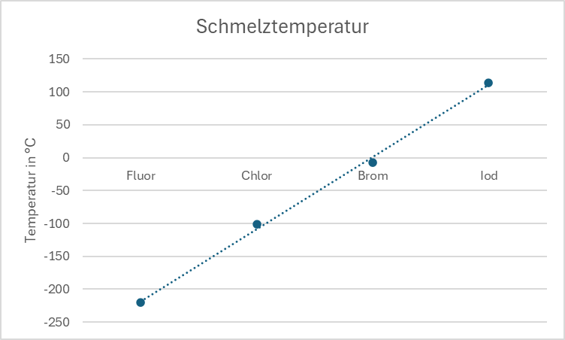
Mithilfe eines Tabellenkalkulationsprogramms lassen sich die Werte für Fluor wie in den folgenden Abbildungen exemplarisch dargestellt bestimmen:
Abbildung 1: Schmelztemperatur von Fluor. (IQB e. V., 2024).

Vermutung: Die Schmelztemperatur von Fluor beträgt etwa −220 °C.

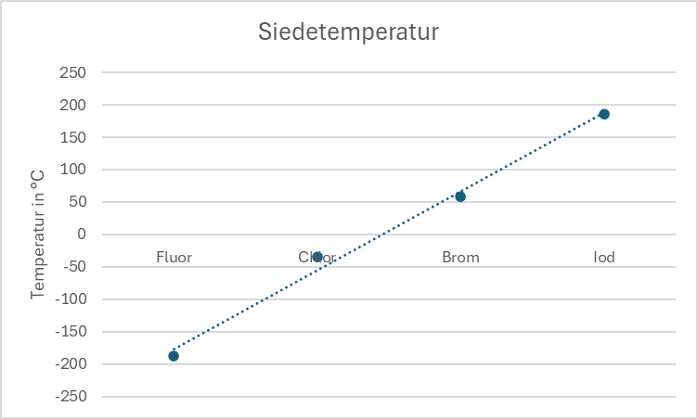
Abbildung 2: Siedetemperatur von Fluor. (IQB e. V., 2024).

Vermutung: Die Siedetemperatur von Fluor beträgt etwa −190 °C.
Zu folgenden Aspekten kann keine begründete Vermutung vorgenommen werden: Entdecker, Farbe, Verwendung.
Zu folgenden Aspekten können tendenzielle Vermutungen aufgestellt werden: Atommasse (kleiner als von Chlor), Reaktion mit Wasserstoff und unedlen Metallen (heftiger als Chlor), Dichte (niedriger als Chlor).

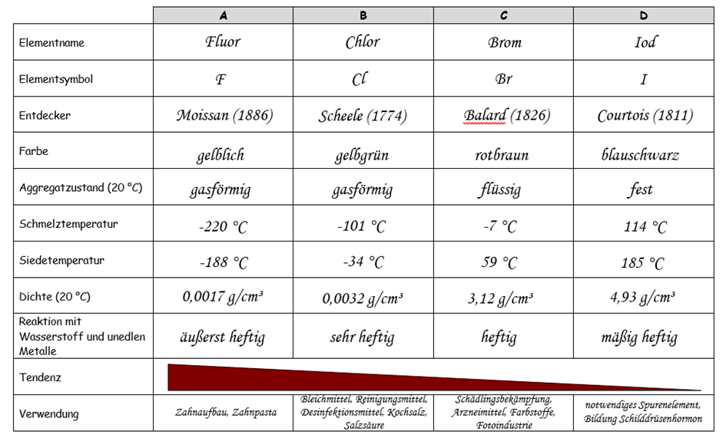
Abbildung 3: Ausgefüllte Tabelle zur Ergebnissicherung. (IQB e. V., 2024).

3.1 | Recherchiert die Informationen zu den verschiedenen Aspekten für das Element A und tragt diese in eure Tabelle (Material 4) ein. | S  1.2  1.3 | E  1.5 | K  1.1  1.3  2.1 | B

3.2 | Vergleicht die recherchierten Informationen mit euren Vermutungen und diskutiert innerhalb eurer Gruppe, inwieweit sich eure Vermutungen bestätigen lassen. | S  1.2  1.3 | E  1.5 | K  3.1 | B
Die Lernenden entwickeln individuelle Lösungen.

3.3 | Diskutiert im Plenum die Möglichkeiten zur Vorhersage von Aspekten unbekannter Elemente ausgehend von den Informationen zu benachbarten Elementen. | S | E | K  3.1 | B
Für bestimmte Eigenschaften eines Elements können Vorhersagen gemacht werden, für andere ist dies nicht eindeutig möglich. Für ausgewählte Aspekte kann zumindest eine Tendenz angegeben werden.

Quellenangaben
- Abbildung 1: Copyright Grafik: IQB e. V. (2024). Schmelztemperatur von Fluor. Lizenz: Creative Commons (CC BY). Volltext unter: https://creativecommons.org/licenses/by/4.0/legalcode.de
- Abbildung 2: Copyright Grafik: IQB e. V. (2024). Siedetemperatur von Fluor. Lizenz: Creative Commons (CC BY). Volltext unter: https://creativecommons.org/licenses/by/4.0/legalcode.de
- Abbildung 3: Copyright Grafik: IQB e. V. (2024). Ausgefüllte Tabelle zur Ergebnissicherung. Lizenz: Creative Commons (CC BY). Volltext unter: https://creativecommons.org/licenses/by/4.0/legalcode.de
- Differenzierungsmaterial 2: In Anlehnung an:
- Chlor. (o. D.). Chemie.de. https://www.chemie.de/lexikon/Chlor.html
- Seilnacht, T. (o. D.). Periodensystem: Chlor. Seilnacht. https://www.seilnacht.com/Lexikon/17Chlor.htm
- Differenzierungsmaterial 3: In Anlehnung an:
- Deutsches Ärzteblatt. (2014, 6. Juni). Essenzielles Spurenelement: Warum der Mensch Brom benötigt. https://www.aerzteblatt.de/nachrichten/58965/Essenzielles-Spurenelement-Warum-der-Mensch-Brom-benoetigt
- Brom. (o. D.). Chemie.de. https://www.chemie.de/lexikon/Brom.html
- Seilnacht, T. (o. D.). Periodensystem: Brom. Seilnacht. https://www.seilnacht.com/Lexikon/35Brom.htm
- Differenzierungsmaterial 4: In Anlehnung an:
- Iod. (o. D.). Chemie.de. https://www.chemie.de/lexikon/Iod.html
- Seilnacht, T. (o. D.). Periodensystem: Iod. Seilnacht. https://www.seilnacht.com/Lexikon/53Iod.htm
- Differenzierungsmaterial 6: In Anlehnung an:
- Fluor. (o. D.). Chemie.de. https://www.chemie.de/lexikon/Fluor.html
- Seilnacht, T. (o. D.). Periodensystem: Fluor. Chemie.de. https://www.seilnacht.com/Lexikon/09Fluor.htm

Sofern nicht anders gekennzeichnet, liegt das Copyright beim IQB e. V., Lizenz: Creative Commons (CC BY). Volltext unter: https://creativecommons.org/licenses/by/4.0/legalcode.de

